Главам муниципальных
образований Ханты-Мансийского автономного округа – Югры

Лесничим – начальникам территориальных отделов

Директорам лесхозов

РОССИЙСКАЯ ФЕДЕРАЦИЯ
ХАНТЫ-МАНСИЙСКИЙ АВТОНОМНЫЙ ОКРУГ – ЮГРА
(Тюменская область)

ДЕПАРТАМЕНТ
ПРИРОДНЫХ РЕСУРСОВ И НЕСЫРЬЕВОГО СЕКТОРА ЭКОНОМИКИ
ХАНТЫ-МАНСИЙСКОГО АВТОНОМНОГО ОКРУГА - ЮГРЫ
628007, Россия г. Ханты-Мансийск
ул. Дунина-Горкавича д. 1,
Тел./Факс: (34673) 2-79-56,2-62-56.
Е-mail: ugrales@admhmao.ru

Уважаемые коллеги!

С целью обеспечения открытости деятельности государственных органов исполнительной власти субъектов в области лесных отношений, а также для противопожарной пропаганды и просвещения населения Департаментом природных ресурсов и несырьевого сектора экономики Югры осуществляется системное освещение деятельности и оперативное информирование через Интернет-ресурсы.
Направляю Вам информацию об организации данной деятельности в Югре.
Приглашаем присоединиться к обеспечению противопожарной безопасности на территории Югры, присылая информацию (с приложением фотографий) о фактически проведенных Вами мероприятиях по противопожарной пропаганде и иной деятельности по сохранению лесов Югры в противопожарный период

Приложение: на 9 л. в 1 экз.

И.о. директора Департамента А.Ю. Комиссаров

Исполнитель:
Костоломова И.И.
8 (3467) 32-89-61
Приложение 1
к 14-Исх-________ от «___» __________ 2015г.

О системе организации противопожарной пропаганды и просвещения населения через Интернет-ресурсы (ведомственные сайты)

- Сайт Департамента природных ресурсов и несырьевого сектора экономики Ханты – Мансийского автономного округа – Югры http://ugrales.ru
На сайте www.ugrales.ru противопожарная пропаганда и просвещение проводится в 4-х формах:
- Оперативные новости, пресс- и пост-релизы на главной странице сайта в разделе “Новости”, обновление – по мере необходимости
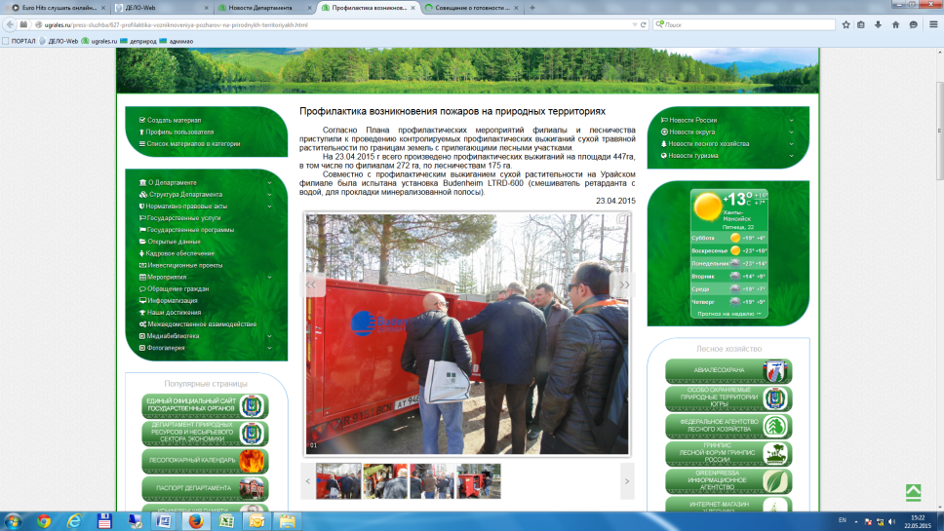
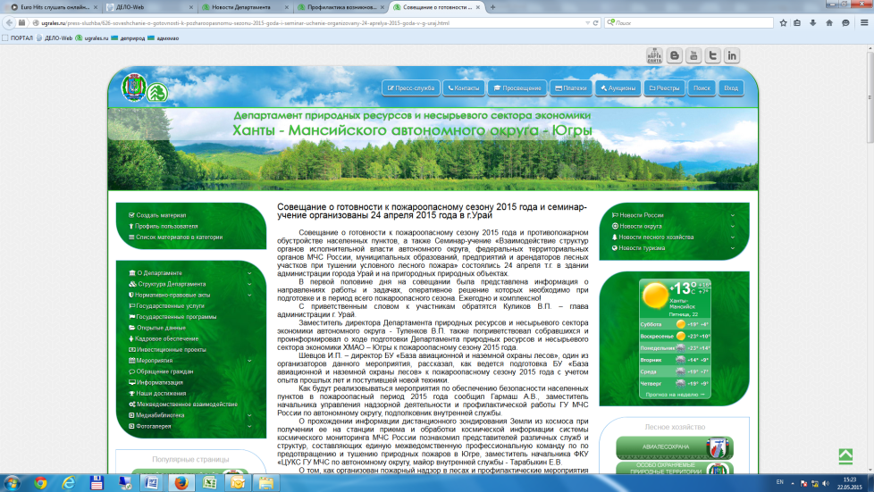
- Документы, образцы методических изданий, средств наглядной агитации, обновление – по мере необходимости
На сайте на главной странице имеется слайд со ссылкой на памятку пребывания граждан в лесу | 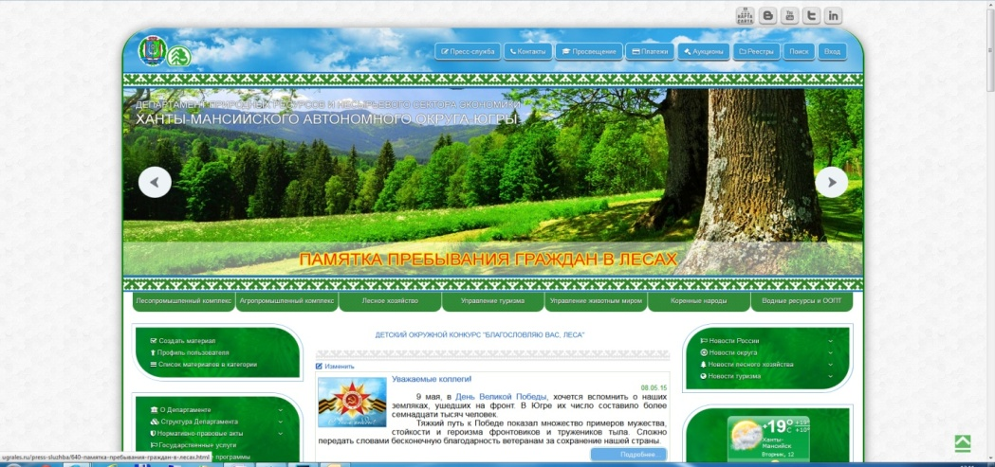
При нажатии на слайд открывается всплывающее окно “памятки пребывания граждан в лесах” | 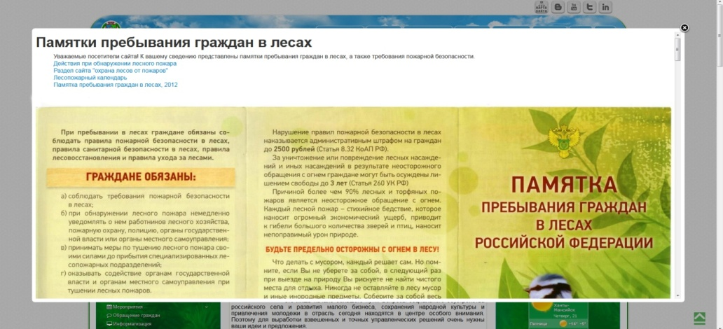
- Лесопожарный календарь, обновление – до 10 утра ежедневно
1.Леспожарный календарь  При нажатии на баннер “лесопожарный календарь” (рис. 1.1) попадаем на страницу, где ежедневно обновляется информация по лесным пожарам (рис. 1.2)  2. При нажатии на интересующую дату открывается всплывающая страница со сводкой по пожарам с нарастающим итогом в виде таблицы (рис. 2)  3. В разделе “лесопожарный календарь” также имеется ссылки на:  3.1 Действия при обнаружении лесного пожара  (рис. 3.1),обновление – по мере необходимости  3.2 Раздел сайта "охрана лесов от пожаров" (рис. 3.2)  3.3.Лесопожарный календарь(см. выше) | Рис. 1.1 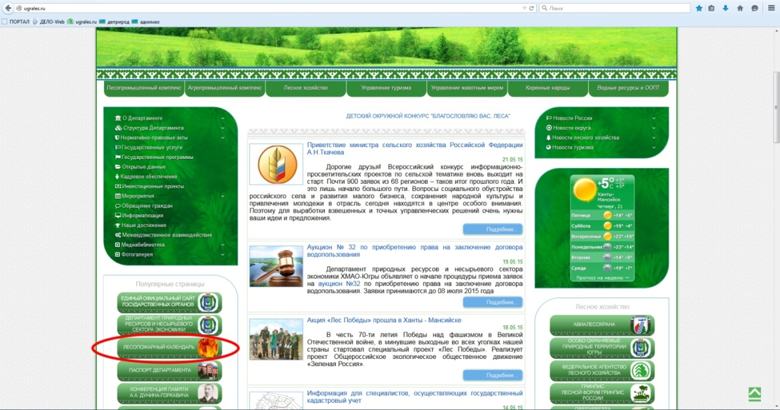    Рис. 1.2 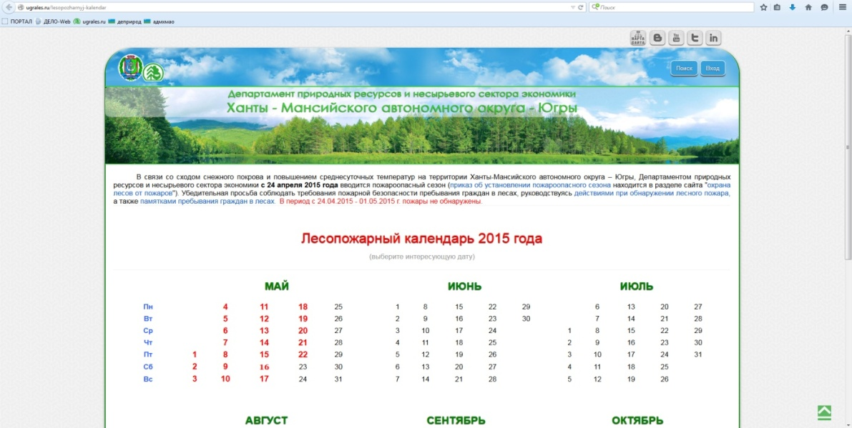  Рис. 2 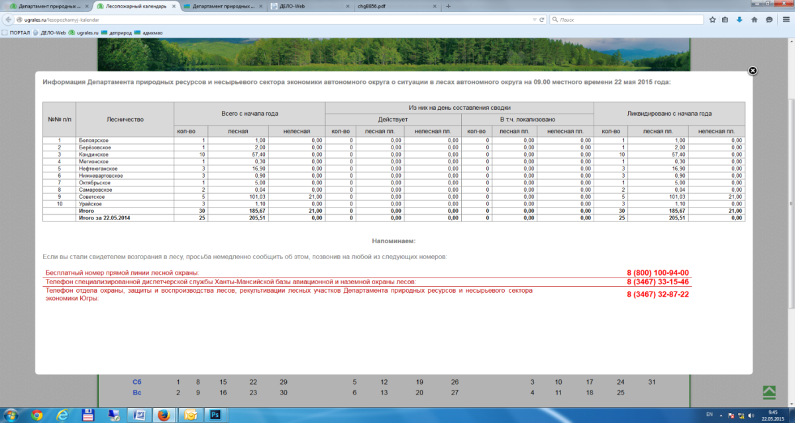  Рис.3.1 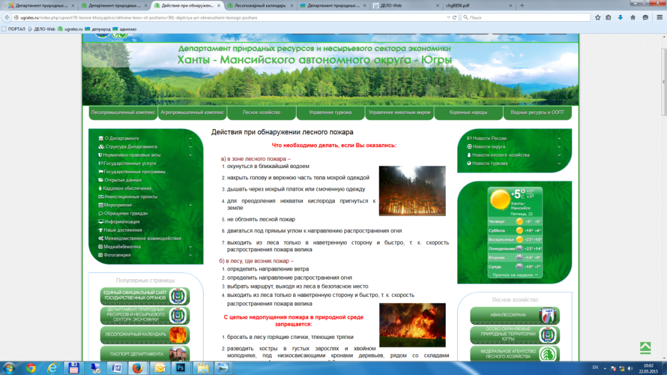  Рис. 3.2 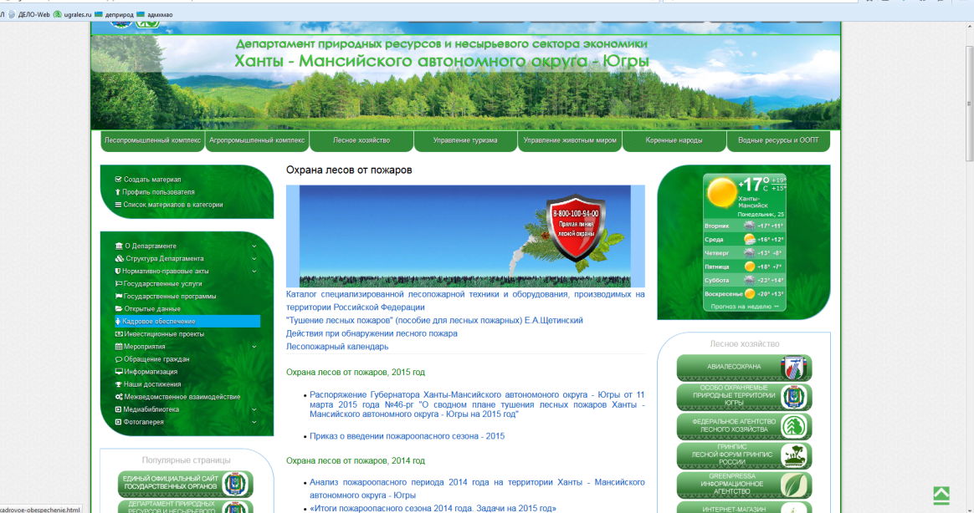

- Раздел сайта “охрана лесов от пожаров”, обновление – по мере поступление информации
В данном разделе содержится такая информация:
- Каталог специализированной лесопожарной техники и оборудования, производимых на территории Российской Федерации
- "Тушение лесных пожаров" (пособие для лесных пожарных) Е.А.Щетинский
- Действия при обнаружении лесного пожара
- Лесопожарный календарь

Охрана лесов от пожаров, 2015 год
- Распоряжение Губернатора Ханты-Мансийского автономоного округа - Югры от 11 марта 2015 года №46-рг "О сводном плане тушения лесных пожаров Ханты - Мансийского автономного округа - Югры на 2015 год"
- Приказ о введении пожароопасного сезона - 2015

Охрана лесов от пожаров, 2014 год
- Анализ пожароопасного периода 2014 года на территории Ханты - Мансийского автономного округа - Югры
- «Итоги пожароопасного сезона 2014 года. Задачи на 2015 год»

Охрана лесов от пожаров, 2013 год
- Профилактика и тушение лесных пожаров на 2011 – 2013 годы и на период до 2015 года (презентация)
- Приказ о введении пожароопасного сезона - 2013

Охрана лесов от пожаров, 2012 год
Сводная таблица профилактических мероприятий по пожарной безопасности в лесах, проводимых на территории ХМАО-Югры (частота обновления - 1 раз в неделю)
- Сводная таблица профилактических мероприятий по пожарной безопасности в лесах, проводимых на территории ХМАО-Югры за 08.07.2012
- Сводная таблица профилактических мероприятий по пожарной безопасности в лесах, проводимых на территории ХМАО-Югры за 19.07.2012

Работа оперативного штаба по предупреждению и ликвидации лесных пожаров при комиссии по предупреждению и ликвидации чрезвычайных ситуаций и обеспечению пожарной опасности Правительства Ханты- Мансийского автономного округа - Югры
- Положение об оперативном штабе по предупреждению и ликвидации лесных пожаров при комиссии по предупреждению и ликвидации чрезвычайных ситуаций и обеспечению пожарной безопасности Правительства ХМАО - Югры
- Решение о создании оперативного штаба по предупреждению и ликвидации лесных пожаров при комиссии по предупреждению ликвидации чрезвычайных ситуаций и обеспечению пожарной безопасности Правительства ХМАО - Югры
- Состав оперативного штаба по предупреждению и ликвидации лесных пожаров при комиссии по предупреждению и ликвидации чрезвычайных ситуаций и обеспечению пожарной безопасности Правительства ХМАО - Югры
- Протоколы заседания оперативного штаба по предупреждению и ликвидации лесных пожаров при Комиссии по предупреждению и ликвидации чрезвычайных ситуаций и обеспечению пожарной безопасности Правительства Ханты - Мансийского автономного округа - Югры

Информация для ознакомления
- Объёмы лесопожарной профилактики
- Объёмы деятельности в период с 2005 по 2010 гг
- Список лесопожарных служб на территории Ханты-Мансийского автономного округа
- Сводный оперативный план привлечения сил и средств организаций, для тушения лесных пожаров на территории ХМАО-Югры
- Сводный план тушения лесных пожаров ХМАО-Югры на 2012 год
- Распоряжение Губернатора автономного округа от 19.03.2012 №146 «О сводном плане тушения лесных пожаров ХМАО - Югры на 2012 год

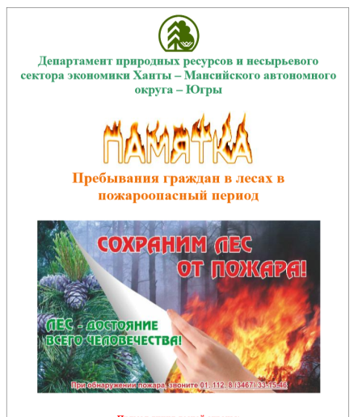
Полиграфическая продукция
- Образцы противопожарной пропаганды
- Памятка о пребывании граждан в лесу, 2012 - при нажатии на ссылку “памятка пребывания граждан в лесах, 2012” открывается страница, представленная на изображении:

- Памятки пребывания граждан в лесу, 2015 (см. выше)

Нормативные, правовые акты
- Распоряжение Губернатора Ханты-Мансийского автономного округа - Югры от 17 августа 2012 года №516-рг "О признании утратившим силу распоряжения Губернатора Ханты-Мансийского автономного округа - Югры от 2 июня 2012 года № 348-рг "О введении режима чрезвычайной ситуации в лесах регионального характера на территории Ханты-Мансийского автономног о округа - Югры""
- Распоряжение Правительства Ханты - Мансийского автономного округа - Югры от 20.07.2012 г. № 452-рп "О введении ограниченного пребывания граждан в лесах и въезда в них транспортных средств в целях обеспечения пожарной безопасности в лесных участках Сургутского, Юганского, Нижневартовского, Аганского, Мегионского, Урайского, Кондинского лесничеств на территории ХМАО-Югры"
- Распоряжение Губернатора Ханты-Мансийского автономного округа - Югры от 02.06.2012г. №348-рг "О введении режима чрезвычайной ситуации в лесах регионального характера на территории Ханты-Мансийского автономного округа - Югры"
- Приказ Департамента природных ресурсов и несырьевого сектора экономики Ханты-Мансийского автономного округа – Югры от 31.05.2012 № 268-п «Об организации патрульной группы в период высокой пожарной опасности на территории Ханты-Мансийского автономного округа – Югры»
- Приказ Департамента природных ресурсов и несырьевого сектора экономики Ханты-Мансийского автономного округа – Югры от 20.04.2012 № 199-п «Об открытии пожароопасного сезона 2012 года»
- Распоряжение Правительства ХМАО-Югры от 29.05.2012 №304-рп «О введении особого противопожарного режима на территории Ханты-Мансийского автономного округа – Югры»
- Распоряжение Главы Администрации Ханты-Мансийского района от 28.05.2012 №584-р «Об установлении особого противопожарного режима на территории Ханты-Мансийского района»
- Постановление Главы Октябрьского района от 29.05.2012 №54 «О введении режима ЧС в лесах муниципального характера на территории Октябрьского района»
- Постановление Главы Администрации Кондинского района от 31.05.2012 №878 «О введении режима ЧС»
- Постановление Главы Администрации Нефтеюганского района от 30.05.2012 №1662-па «О введении особого противопожарного режима на территории Нефтеюганского района»
Постановление Главы Нефтеюганского района от 31.05.2012 № 32-п «О введении режима ЧС в лесах муниципального характера на территории Нефтеюганского района»

- Ссылки на сайты других организаций, осуществляющих деятельность в области предотвращения и тушения лесных пожаров, обновление – по мере необходимости
Имеются 3 баннера - ссылки – на сайты:

- http://aviales.ru/
- http://www.fire.nad.ru/


- http://www.rosleshoz.gov.ru/media/sub_news/aviales/30

- 2.

3.

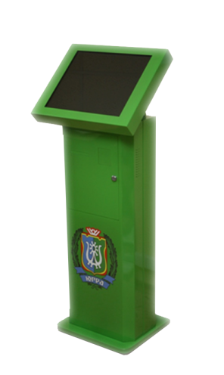
- Информационный киоск Департамента (периодически размещается на различных мероприятиях). Доступ к киоску имеют все желающие.

В информационной системе киоска имеется ссылка на лесопожарный календарь, ведущая на страницу сайта http://ugrales.ru под названием “лесопожарный календарь”, где находится информация по пожарам, начиная с даты открытия пожароопасного периода и заканчивая соответствующей датой.

- Электронная газета «Лесные вести. Регион Югра»

Газета распространяется среди подведомственных учреждений тираж 999 экз. Также, ссылка распространяется в социальных сетях (Вконтакте и Twitter). Периодичность примерно раз в квартал. В газете размещается информация о: совещаниях по подготовке и итогам пожароопасного сезона, учениях и получении новой техники, а также инструктаж по поведению человека в лесу.
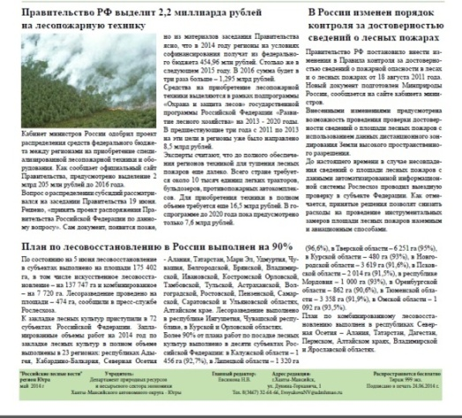 | 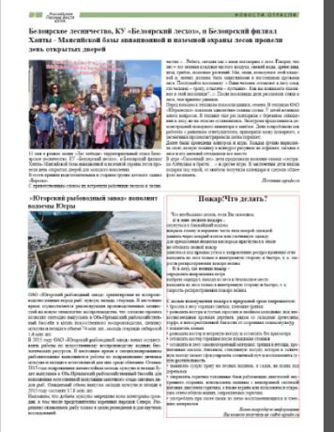 | 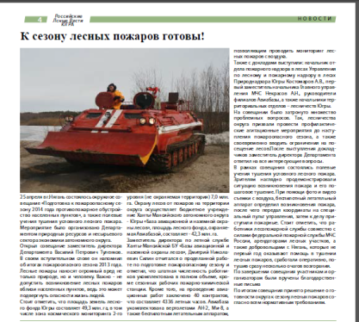

Кроме Интернет-ресурсов противопожарное просвещение и пропаганда населения осуществляется через тематические передачи, новостные и рекламно-информационные выпуски в региональных и муниципальных СМИ, при организации встреч с населением, проведении индивидуальных консультаций, круглых столов, патрулировании лесных объектов и прилегающих территорий в пожароопасный период, размещении средств наружной рекламы (баннеры, растяги, аншлаги, информационные щиты, плакаты и др.), распространении листовок, буклетов, информ. бюллетеней, проведении совещаний, пресс-конференций, издании отчетов и сборников по итогам мероприятий, а также при организации работы непосредственно с подрастающим поколением и через школьные лесничества Югры в форме круглых столов, уроков, лекций, бесед, конкурсов, противопожарных инструктажей, выставок и мастер-классов, агитбригад и др.

27.05.2015

Исполнитель:
Костоломова И.И.
8 (3467) 32-89-61

